
МІНІСТЕРСТВО ОСВІТИ I НАУКИ УКРАЇНИ
НАЦІОНАЛЬНИЙ ТЕХНІЧНИЙ УНІВЕРСИТЕТ УКРАЇНИ
«КИЇВСЬКИЙ ПОЛІТЕХНІЧНИЙ ІНСТИТУТ
ІМЕНІ ІГОРЯ СІКОРСЬКОГО»
ФАКУЛЬТЕТ БІОМЕДИЧНОЇ ІНЖЕНЕРІЇ
КАФЕДРА БІОМЕДИЧНОЇ КІБЕРНЕТИКИ

Комп’ютерний практикум №15
з дисципліни «Алгоритмізація та програмування»
на тему: «Структури»

Варіант №16

Виконав:
студент гр. БС-71
Орлівський С. П.
Перевірив:
ас. каф. БМК
Рисін С. В.

Зараховано від ___.___._______

___________________________
(підпис викладача)

Київ-2018
□ Комп’ютерний практикум без зауважень

□ Комп’ютерний практикум має зауваження:
□ несвоєчасний захист
□ присутні зауваження до блок-схеми:
□ блок-схема не відповідає коду
□ в блок-схемі присутній код
□ виконані не за стандартом:
□ блок умови □ визначений процес (функція)
□ оператор вибору □ перехід
□ цикл □ розміри блоків
□ інші зауваження:
_____________________________________________________________
_____________________________________________________________
□ присутні зауваження до коду:
□ задача завдання вирішена хибно
□ код програми не компілюється
□ використано глобальні змінні
□ типи даних визначені хибно
□ недостатня декомпозиція на функції користувача
□ функція main містить лише виклик іншої функції
□ статичні змінні при роботі з масивами
□ оформлення коду
□ присутні зайві символи «{» та «}»
□ інші зауваження:
_____________________________________________________________
_____________________________________________________________
□ результати виконання програми на рисунках не відповідають коду
□ невірні відповіді на запитання:
□ №1 □ №2 □ №3 □ №4 □ №5
□ №6 □ №7 □ №8 □ №9 □ №10
□ незнання теоретичного матеріалу
□ маються інші зауваження:
__________________________________________________________________
__________________________________________________________________
__________________________________________________________________
__________________________________________________________________

Завдання: Відомості про учасників конкурсу містять наступні данні: прізвище, ім’я, адреса, секція, набраний бал. Вивести інформацію про переможця в кожній секції і знайти середній бал по кожній секції.
Блок-схема:
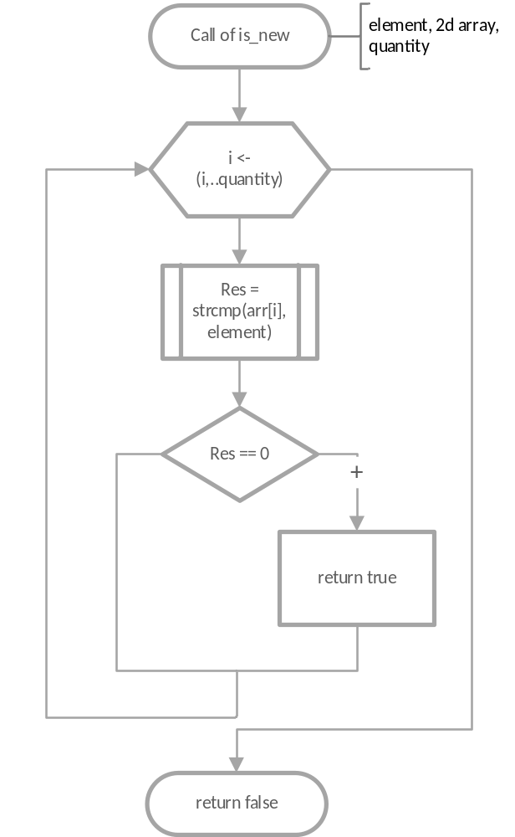
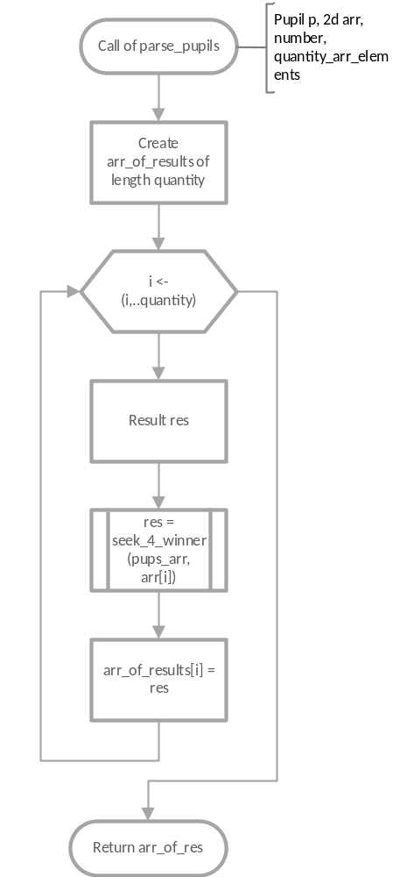
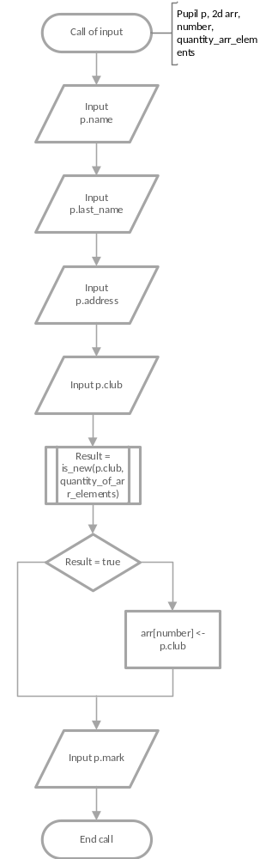

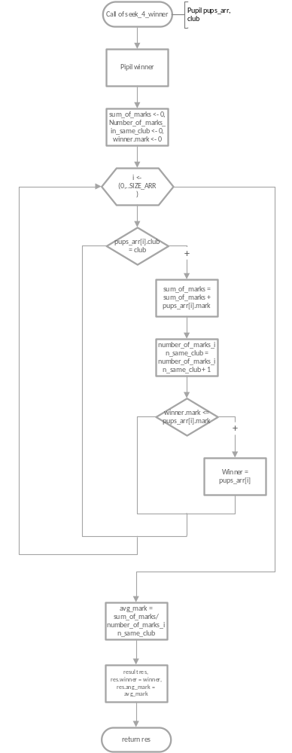
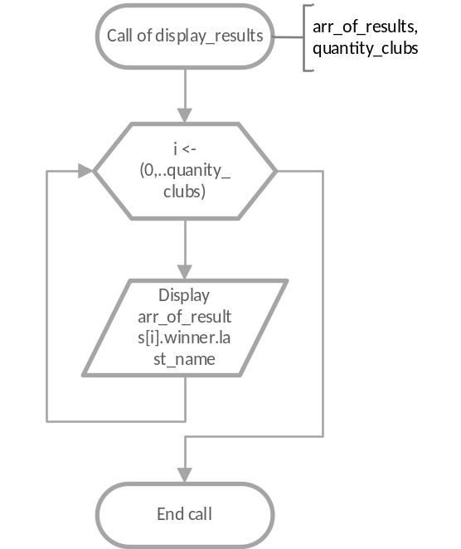
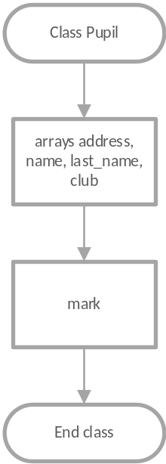
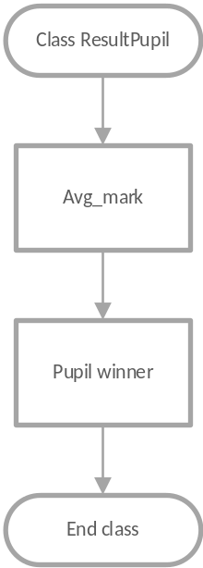
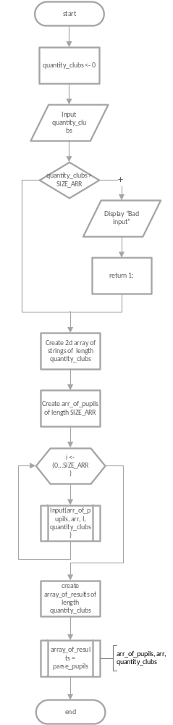
Вихідий код:

#include <iostream>
#include <string.h>

#define SIZE_ARR 6//number of pupils

struct Pupil
{
char address[50];
char name[50];
char last_name[50];
char club[50];
float mark;
};

struct Result
{
double avg_mark;
Pupil winner;

};

bool is_new(char *element, char **arr, size_t quantity)
{
for (size_t i = 0; i < quantity; ++i)
{
if (strcmp(arr[i], element) == 0)
{ return false;}
}

return true;
}

void input (Pupil &p, char **arr, size_t number, size_t quantity_of_arr_elements)
{
std::cout << "Input name: ";
std::cin >> p.name;
std::cout << "Input last name: ";
std::cin >> p.last_name;
std::cout << "Input address: ";
std::cin >> p.address;
std::cout << "Input club: ";
std::cin >> p.club;

if (is_new(p.club, arr, quantity_of_arr_elements))
{ arr[number] = p.club;}

std::cout << "Input score: ";
std::cin >> p.mark;
}
const Result seek_4_winner(Pupil *pups_arr, char *club)
{
Pupil winner;
int sum_of_marks = 0;
int number_of_marks_in_same_club = 0;
winner.mark = 0;
for (int i = 0; i < SIZE_ARR; ++i)
{
if (strcmp(pups_arr[i].club, club) == 0)
{
sum_of_marks += pups_arr[i].mark;
number_of_marks_in_same_club++;

if (winner.mark <= pups_arr[i].mark)
{ winner = pups_arr[i];}
}
}

double avg_mark = sum_of_marks/number_of_marks_in_same_club;

//Result *res = new Result();
Result res;
res.winner = winner;
res.avg_mark = avg_mark;

return res;
}

Result* parse_pupils(Pupil *pups_arr, char **arr, size_t quantity)
{
Result *arr_of_results = new Result[quantity];

for (size_t i = 0; i < quantity; ++i)
{
Result res = seek_4_winner(pups_arr, arr[i]);//array and string wich represents a certin club
arr_of_results[i] = res;
}

return arr_of_results;
}

void display_results(Result *arr_of_results, size_t quantity_clubs)
{
for (size_t i = 0; i < quantity_clubs; ++i)
{
std::cout << "....................................................\n ";

std::cout << "Winnner of " << arr_of_results[i].winner.club << " club: "
<< arr_of_results[i].winner.name << " " << arr_of_results[i].winner.last_name
<< " with score: " << arr_of_results[i].winner.mark << std::endl;

std::cout << "average mark in " << arr_of_results[i].winner.club << " club: "
<< arr_of_results[i].avg_mark << std::endl;

std::cout << "....................................................\n ";
}
}

void fill_arr_of_clubs(Pupil *arr_of_pupils, char **arr, size_t quantity)
{
int j = 0;
for (size_t i = 0; i < SIZE_ARR; ++i)
{
if (is_new(arr_of_pupils[i].club, arr, quantity))
{
arr[j] = arr_of_pupils[i].club;
j++;
}
}
}

int main()
{
size_t quantity_clubs = 3;

char **arr = new char *[quantity_clubs];//array of clubs
for (size_t i = 0; i < quantity_clubs; ++i)
{
arr[i] = new char[50];
}

Pupil arr_of_pupils[SIZE_ARR] = {
{"Tom", "Dgff", "hdfs", "boxing", 100},
{"Tht", "Grthr", "hdfs", "boxing", 200},
{"Trth", "ertjf", "hdfs", "swimming", 97},
{"Treht", "retjf", "hdfs", "cycling", 134},
{"Tyuk", "erjff", "hdfs", "swimming", 88},
{"Tuil", "Dfdgjgff", "hdfs", "cycling", 180},
};

fill_arr_of_clubs(arr_of_pupils, arr, 3);

Result *arr_of_results = parse_pupils(arr_of_pupils, arr, quantity_clubs);
display_results(arr_of_results, quantity_clubs);

delete[] arr_of_results;

for (size_t i = 0; i < quantity_clubs; ++i)
{
delete [] arr[i];
}
delete [] arr;

return 0;
}
Результати:
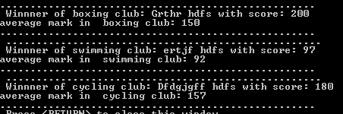
Контрольні питання:

1.Що таке структура, для чого вона призначена?
Структура це теж саме, що і клас з різницею, що усі блоки по замовчуванню public, а не private. Додана в C++ для сумісності з C. Рекомендуэться у структурах зберігати лише поля без методів. Призначена для створення «кастомних» типів, тобто типів користувача, та як правило використовується просто для зберігання данних різних типів у одному об’єкті (що тим не менше все ще створює новий тип користувача за назвою структури).

2.Що таке вкладена структура?
Структура, що є членом іншої структури.

3.Способи оголошення нових структурних змінних?
Структурні змінні можуть оголошуватися
• Одразу після оголошення самої структури після фігурних дужок.
• В коді програми після назви структури.
4.Як ініціалізувати поле структури, яке є масивом?
Так само як і в стандартному випадку або в коді програми, або відразу у структурі (тільки якщо масив статичний як показано нажче). Тоді таке поле буде спільним для всіх екземплярів структури. Також можна визначити покажчик як поле структури, у екземпляра структури викликати поле з цим покажчиком та динамічно виділити під нього пам’ять.
struct Skit
{
static int clients_numbers[];
};
int Skit::clients_numbers[] = {4569878,4569873,45698784};
у коді програми:
struct Skit
{
int clients_numbers[4];
};
Skit skit;
for (int i = 0; i < 4; ++i)
{
skit.clients_numbers[i] = rand()%100;
}
Початкова ініціалізація масиву у коді програми як це було зі static масивом не можевыдбутися тож эдиний варіант – вводити масив поелементно.
5. Як оголосити покажчик на структуру?
Ім’я структури, астеріск та назва змінної:
Skit *worker;
6. Як ініціалізувати покажчик на структуру?
Покажчики на структури нічим не відрізняються від покажчиків на звичайні змінні.
Skit skit;
Skit *worker = &skit;
7. Які операції використовуються для доступу до елементів структури, в чому їх різниця?
Для доступу до елементів структури використовуються операції доступу до елементів - операція крапка (.) І операція стрілка (->).
Операція крапка звертається до об’єкт структури.
Операція імплікація звертається до покажчика на об’єкт структур.
8. Яким чином передаються структури до функцій?
Структури до функцій можна передати використовуючи покажчик, посилання, або за значенням. Передаються так само як і змінні, але замість типу змінної вказується ім’я структури.
struct Skit{};
void foo(Skit skit){}
9. Чи можна передавати в функцію масив структур?
Так, у функцію можна передавати масив структур, оскільки він не відрізняється від звичайних масивів.
10. Які проблеми можуть виникнути під час копіювання змінних структурного типу одна в одну?
Об’єкти типу простих структур можна присвоювати один одному тільки в тому випадку, якщо це об’єкти однієї і тієї самою структури і для кожного поля цієі структури існує перевантажений оператор =, або можна присвоювати об’єкти різних структур, якщо між ними є перевантажений оператор =. Тож проблеми виникають при копіюванні різних структур одна в одну через перерахованні вище причини. Хоча можуть також виникати і при копіюванні об’єктів однієї структури за умови відсутності перевантаженого оператора = для поля структури (що і вказано вище).

